Программа предметной недели ЦМК общеобразовательных дисциплин
«Колледжу - 105 лет»
23.10.23 –27.10.23

Дата | Время проведения | Место проведения | Мероприятие | Преподаватель | Группа | Тема
23.10.23 | 13:55 | Актовый зал | Внеклассное мероприятие | Малыхина Л.В. | 41, 42, 24 и 1 курс | «Если б не было учителя…»
23.10.23 | В теч. нед | 1 курс | Олимпиада | Малыхина Л.В. | 41 и 1 курс | «Колледжу - 105 лет»
24.10.23 | 14:45 | Ауд. 220 | Классный час | Кужель Г.М. | 22,23 | «Традициям верны ..»
24.10.23 | В теч. дня | 1 и 2 этаж | Флешмоб | Полякова Е. В. | 1 курс | «Я бы в педагоги пошел, пусть меня научат»
24.10.23 | 14:45 | По 1 курсам | Устный журнал для первокурсников | Пикалова С.В. | 21 | «О тебе, мой колледж, говорю…»
24.10.23 | 14:45 | Актовый зал | Внеклассное мероприятие | Кашкаров А.В. | 12,13 | Математика. «Брейн – ринг»
25.10.23 | 14:45 | Ауд.227 | Мастер - класс | Ложкова С.Е. | преподаватели | «Я русский бы выучил…»
26.10.23 | 13:55 | Ауд. 226 | Внеклассное мероприятие | Татаринов А.М. | 25 | «Информатика и в шутку и в серьез»
27.10.23 | 9:30 | Ауд.223 | Открытие музейной экспозиции | Малыхина Л.В. | 41 | «Колледж сегодня»
27.10.23 | 10:40 | Ауд.117 | Открытый урок по английскому языку | Лаврищева Т.В. | 15 | «Мой колледж»

В рамках недели ЦМК студенты 41 группы под руководством Малыхиной Л.В. провели внеклассное мероприятие на тему: «Если б не было учителя…» к 105 - летию колледжа. Были приглашены почётные гости, Чугунихина Галина Андреевна и Синицина Римма Александровна. Они оставили неизгладимый след в истории Лебедянского педагогического колледжа. Педагоги рассказали о своей трудовой деятельности, поделились интересными историями, посмотрели выступления студентов колледжа, выразили тёплые пожелания колледжу.
Мероприятие вызвало много положительных эмоций у присутствующих и непременно оставило след в каждом сердце!
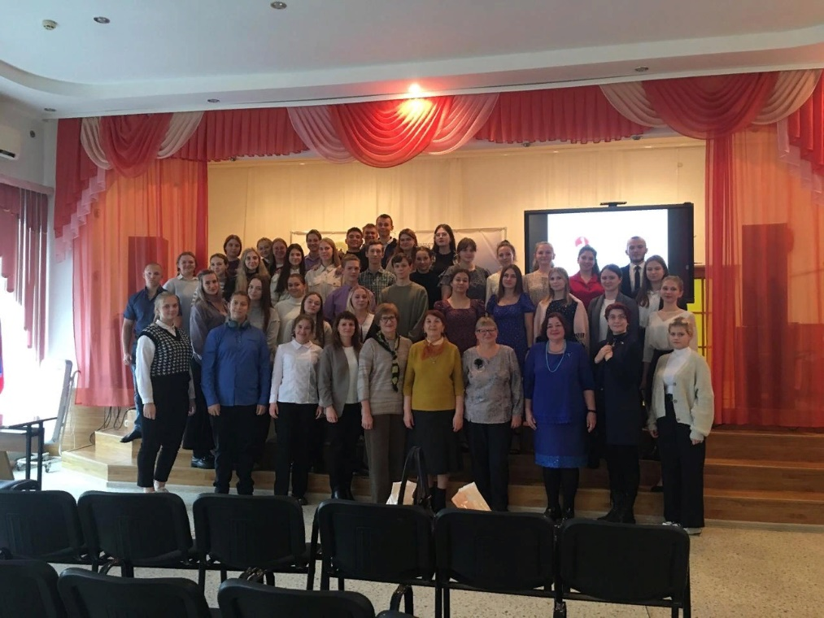

Кашкаров А.В. провел внеклассное мероприятие по математике «Брейн – ринг». Между собой соревновались студенты 1 курса 12 и 13 групп колледжа. Победу одержала 13 группа.
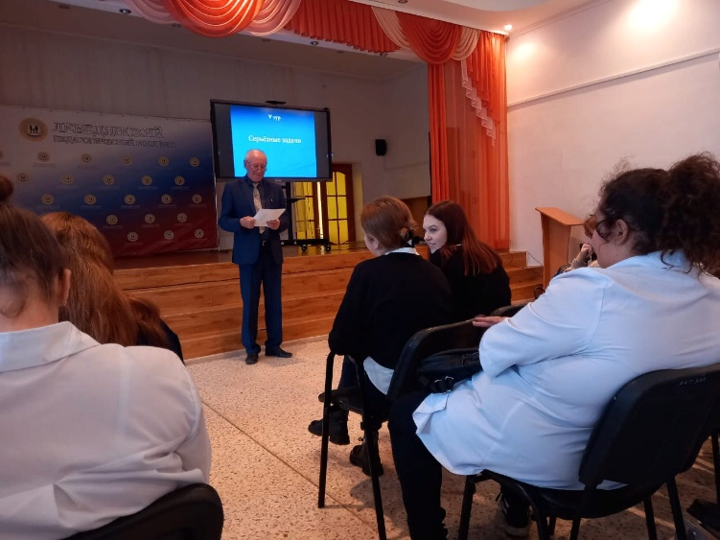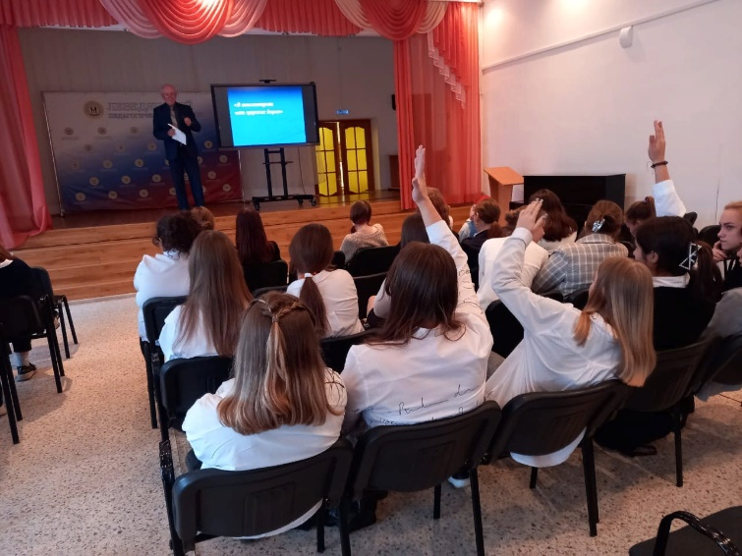
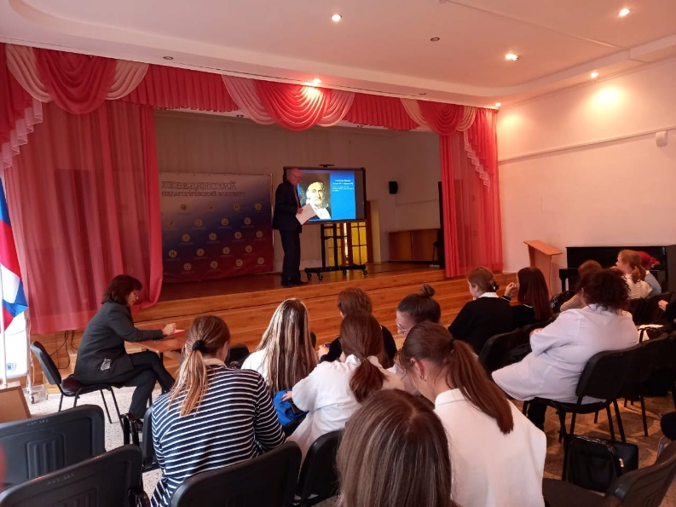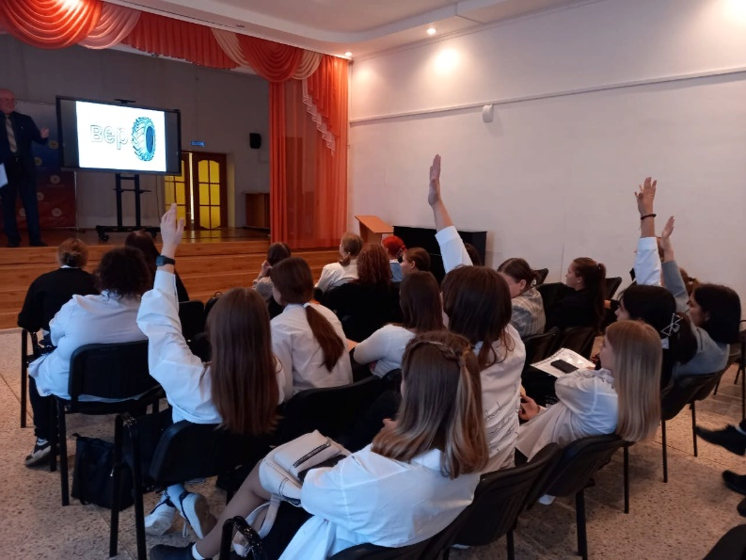
«Верность традициям» - такова тема классного часа, проведенного Кужель Г. М. в группах 22, 23. Будущие воспитатели детей дошкольного возраста получили краткую информацию об истории дошкольного отделения нашего колледжа, которое было открыто в 1957 году. За период существования отделения педагогический колледж подготовил около 10 тысяч специалистов - воспитателей детских дошкольных учреждений, которые востребованы на рынке труда и работают во всех регионах России, но, главным образом, в Липецкой области.
В гости к студентам пришли выпускницы 2022 года: Перепечина Агата, воспитатель детского сада №2 города Данкова, и Лисовик Галина, воспитатель детского сада села Докторово Лебедянского района. Молодые специалисты поделились своим опытом работы, с удовольствием вспомнили свои студенческие годы.

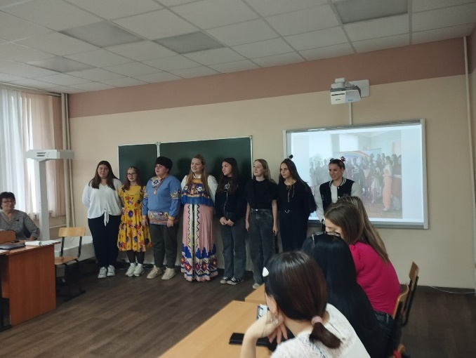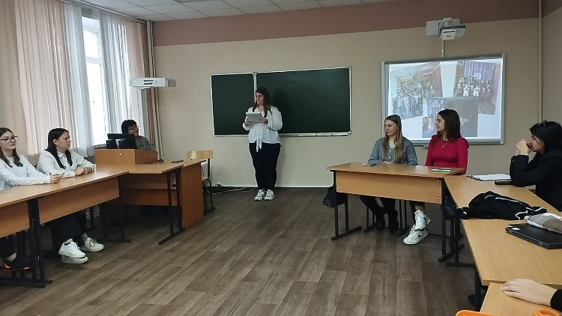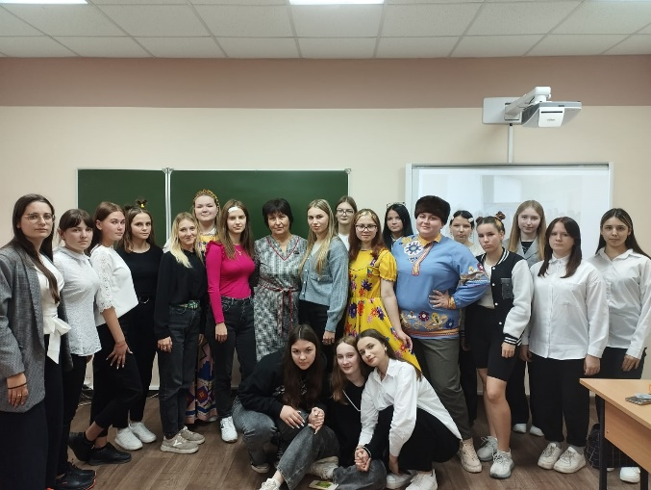

Татаринов А.М. провел внеклассное мероприятие по информатике на тему: «Информатика и в шутку и в серьез». Между собой соревновались 2 команды студентов 25 группы колледжа. Победила дружба.
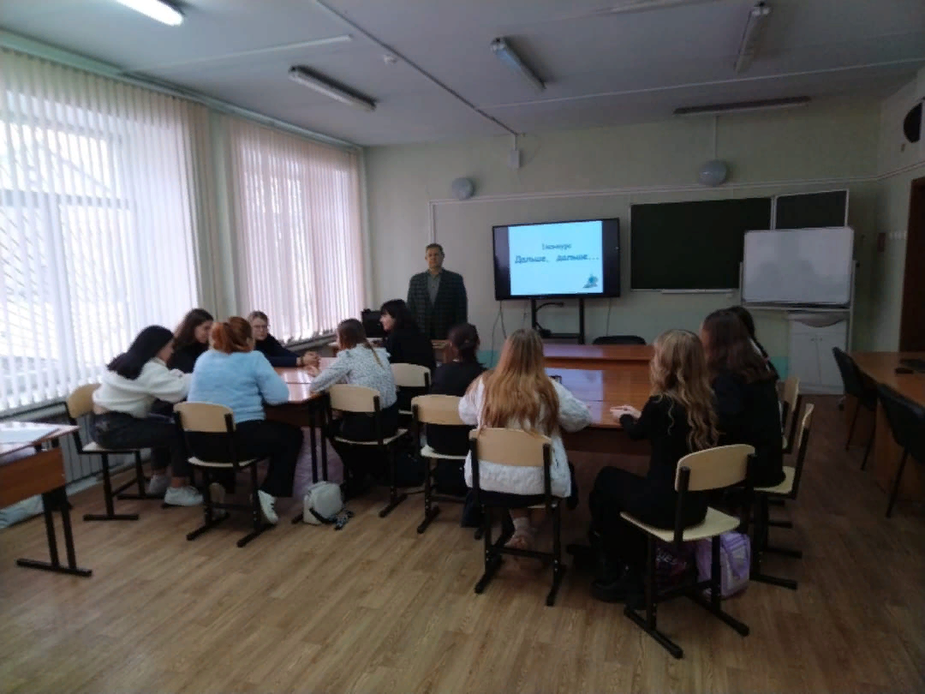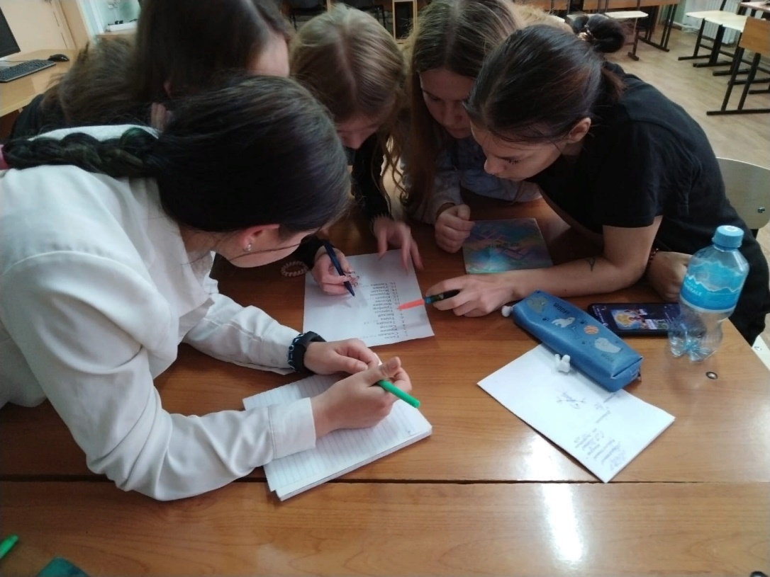
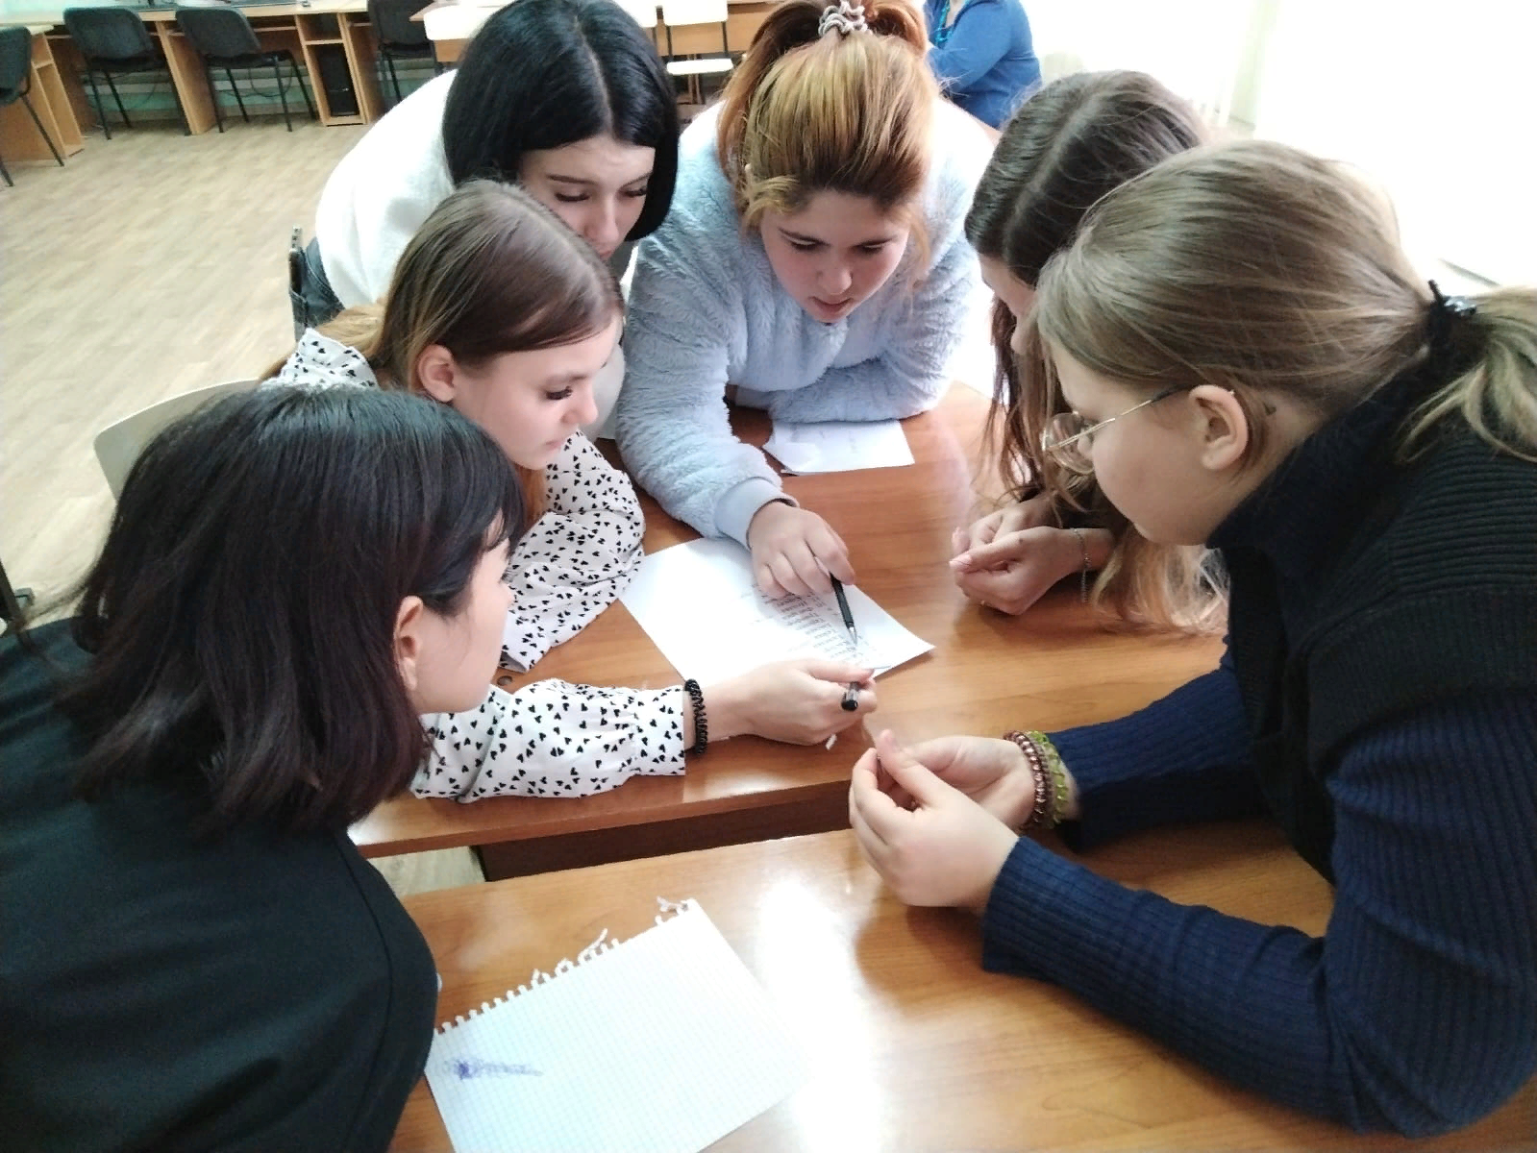
В рамках недели ЦМК общеобразовательных дисциплин преподавателем Пикаловой С.В совместно со студентами 21 группы проводятся информационные минутки к 105 летию колледжа для студентов первых курсов. Обучающиеся узнали много нового и интересного об истории колледжа, о педагогах, знаменитый выпускниках.

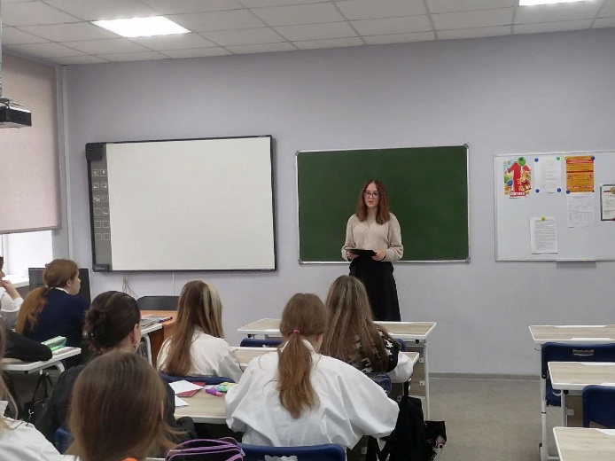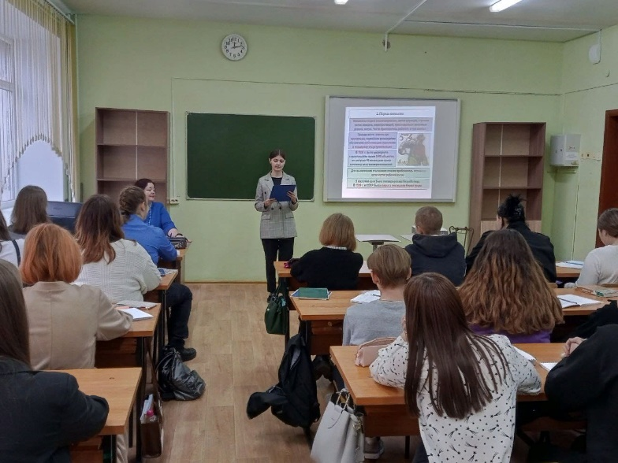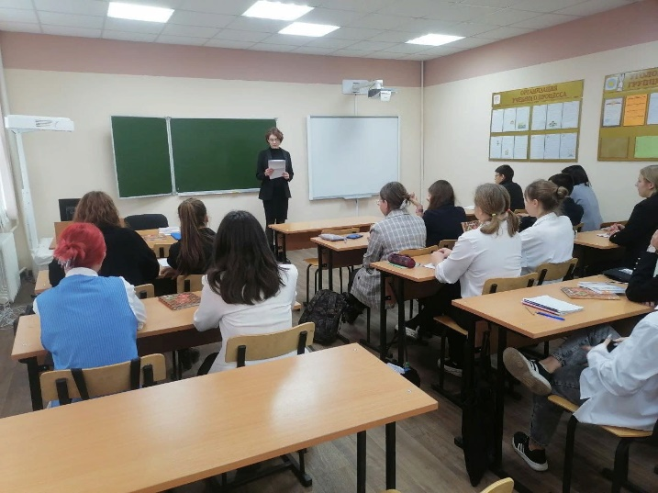
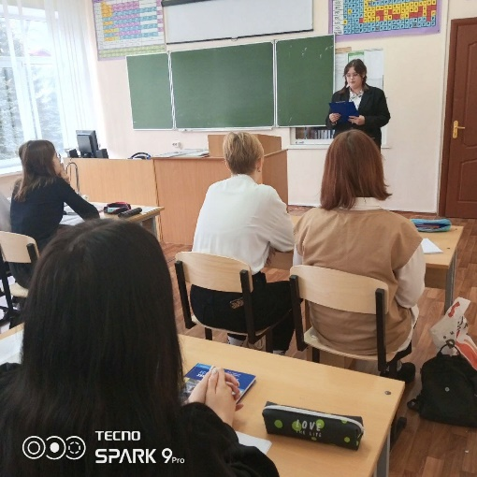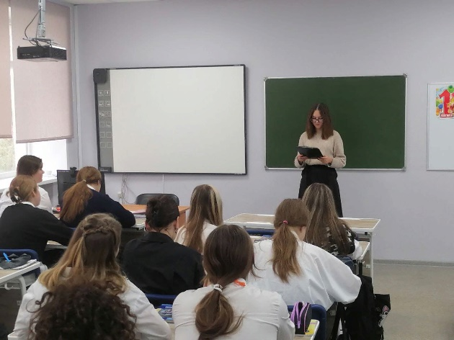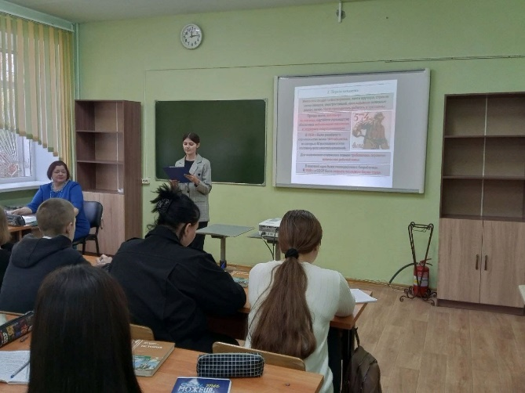
Малыхина Л.В. и студенты 41 группы провели олимпиаду на тему «Колледжу 105 лет» для студентов 1 курса. Студенты показали замечательные знания по истории Лебедянского педагогического колледжа. Вопросы были разнообразные. Студенты не просто отвечали на вопросы, а давали полный и развернутый ответ. Победителями стала 14 группа. Второе место заняла 11 группа, а третье место досталось 12 группе.

